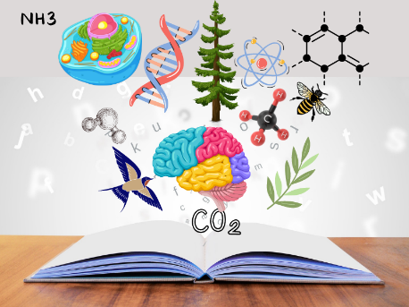
EGZAMINATOR Z BIOLOGII I CHEMII: MONIKA OWSIANA
Jestem nauczycielem biologii, chemii i przyrody z kilkunastoletnim stażem pracy, ukończyłam Uniwersytet Rzeszowski na kierunku Biologia Eksperymentalna.
Lubię podróżować i czytać książki. Można się ze mną skontaktować pod adresem: monikow53@interia.pl

ZAKRES CZĘŚCI PODSTAWY PROGRAMOWEJ Z BIOLOGII W ZAKRESIE PODSTAWOWYM W KL. II LO
- Tkanki: nabłonkowa, mięśniowa, łączna i nerwowa
- Budowa, funkcje, choroby i higiena skóry
- Ogólna budowa i funkcje szkieletu. Szkielet osiowy i szkielet kończyn
- Rodzaje połączeń kości
- Budowa i funkcjonowanie mięśni szkieletowych
- Higiena i choroby układu ruchu
- Organiczne i nieorganiczne składniki pokarmowe. Rola witamin.
- Budowa i funkcje układu pokarmowego
- Procesy trawienia i wchłaniania
- Zasady racjonalnego odżywiania się. Choroby układu pokarmowego
- Budowa, funkcjonowanie i zaburzenia funkcjonowania układu oddechowego
- Wentylacja i wymiana gazowa
- Skład i funkcje krwi
- Budowa, funkcje i choroby układów krwionośnego i limfatycznego
- Budowa i zaburzenia funkcjonowania układu odpornościowego. Rodzaje odporności
- Budowa, funkcjonowanie i choroby układu moczowego
- Budowa, działanie, higiena i choroby układu nerwowego
- Ośrodkowy, obwodowy, autonomiczny układ nerwowy
- Budowa i działanie narządów zmysłów: wzroku, słuchu i równowagi, smaku, węchu
- Budowa i rola układu hormonalnego. Regulacja wydzielania hormonów
- Nadczynność i niedoczynność gruczołów dokrewnych. Stres
- Budowa i funkcje męskich i żeńskich narządów rozrodczych, higiena i choroby układu rozrodczego
- Rozwój człowieka

